**АНАЛИЗ РЫНКА**

Выполнив анализ рынка для новой компании или нового продукта, предприниматель может лучше понять размер и определенные сегменты рынка, а также определить, соответствует ли целевой рынок планам развития компании. Анализ рынка — это критически важная часть любого бизнес-плана, будь то для управления компанией или для информирования потенциальных инвесторов о масштабах возможностей.

В этом анализе представлен обзор отрасли, в которой будет работать ваша компания. Сведя этот сектор к идеальному клиенту в соответствии со своей бизнес-стратегией, вы определите свой целевой рынок. Подробное описание и сведения о размере целевого рынка помогут читателю определить нужную вам рыночную цену (количество потенциальных клиентов, умноженное на среднюю выручку от продукта или услуги).

Определяя целевой рынок, вы выделите ключевые элементы, например географическое расположение, демографические категории, характеристики покупателей, потребности целевого рынка и то, как эти потребности удовлетворяются в настоящее время. При наличии прямых конкурентов следует сравнивать их решения с тем, как ваше предложение будет решать эту проблему в будущем.

При необходимости в этот раздел также можно включить анализ ССВУ (сильных и слабых сторон, возможностей и угроз), чтобы лучше оценить позицию своей компании относительно конкурентов.

В зависимости от типа вашего бизнеса, может потребоваться заполнить следующие разделы. Указывайте только необходимые сведения и удалите все остальные.

**Тип отрасли.** Начните с общего описания рыночной возможности. Например, если вы планируете открыть ювелирный магазин, он относится к отрасли розничной торговли, но только в местных масштабах, а не в сфере продажи через Интернет. По прогнозам к 2020 году выручка в отрасли розничной торговли ювелирными изделиями по всему миру превысит 250 млрд долл. США, но ваш местный ювелирный магазин будет работать на рынке намного меньшего размера. Определите количество семей или клиентов в вашем регионе, которые могут относиться к целевой демографической группе.

* **Категория отрасли.** Опишите общую отрасль, в которой вы будете работать. Рекомендуем найти в Интернете конкретные коды отраслей для обширных групп.
* **Характеристики отрасли.** Каковы конкретные характеристики отрасли? Кто является основными участниками на высоком уровне? Клиентами, поставщиками, конкурентами?
* **Тенденции.** Каковы тенденции в отношении роста, новых участников, новой продукции?
* **Стабильность.** Расскажите, насколько стабильной была эта отрасль в прошлом и насколько динамично она развивается сейчас.

**Сегментация рынка.** В этом разделе следует определить основные сегменты рынка, а также указать один или два из них, на которые вы ориентируетесь. Начните с общего наличного рынка (ОНР) в той отрасли, где вы планируете конкурировать. Он включает все типы клиентов, которые заинтересованы или нуждаются в определенных продуктах или услугах вашей компании. Доступный объем целевого рынка (ДОЦР) — это фрагмент ОНР, который ваша компания может эффективно обслуживать. В последнюю группу входит ваш целевой рынок — сегмент, определяемый как группа людей (или других компаний). По мере развития компании вы можете начать оценивать принадлежащий вам процент целевого рынка, также называемый долей рынка.

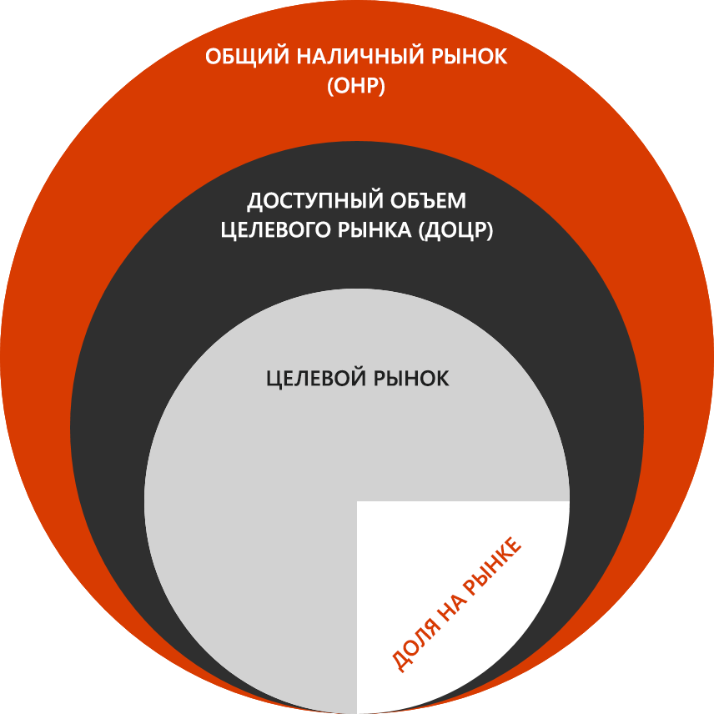

Например, если вы работаете в ювелирной отрасли, то ОНР — это все клиенты, интересующиеся ювелирными изделиями. ДОЦР — это клиенты из вашего города, если вы руководите местным магазином. Если вы торгуете ювелирными изделиями в Интернете, то вашим ОНР будет вся страна или регион. Наконец, по мере разработки своих уникальных предложений вам необходимо определить фокус или целевой рынок (сегмент) — изделия из драгоценных камней, обручальные кольца или повседневные украшения — в обслуживаемом вами регионе. Вы также можете сегментировать рынок по таким условиям, как качество, цена, ассортимент продукции, географическое расположение, этническая принадлежность, возрастная группа и т. д. Кроме того, следует дать ответы на ряд вопросов. Ваш сегмент растет, уменьшается или будет стабилен в течение следующих нескольких лет? На какую долю рынка, по вашему мнению, вы можете претендовать? Какая доля рынка по вашим прогнозам будет принадлежать вам в течение следующих 2–3 лет? В этом разделе лучше всего использовать графические объекты, чтобы продемонстрировать рост (график) или процент рынков или групп (круговая диаграмма).

* **Общий наличный рынок (ОНР).** Определив отрасль, укажите данные об общих перспективах в отрасли или на вашем специфическом рынке. Это люди, чьи доходы превышают определенную сумму, или семьи? Компании стоимостью от 50 до 150 млн долларов? Все матери? Все подростки, которые водят машину?
* **Доступный объем целевого рынка (ДОЦР).** Используя описанный выше ОНР, определите фактических потенциальных клиентов, которых вы можете привлечь (услуги, маркетинг, поставки и т. д.). Если вы руководите магазином, продающим товары, это могут быть все перспективы в радиусе 10 км. Если вы продаете товары через Интернет, то целевым рынком будет вся страна или регион. Можете ли вы продавать продукцию любым компаниям, или они должны находиться в определенном регионе?
* **Сегменты рынка.** Какие основные сегменты или группы можно выделить в общей отрасли? Как вы классифицируете их: по географическому расположению, по демографическим характеристикам, этнической принадлежности и возрасту клиентов, типу компании, типу потенциальных клиентов и т. д.?
* **Целевой рынок.** Теперь, когда вы определили различные сегменты рынка, укажите конкретный целевой рынок. Почему вы выбрали этот целевой рынок? Почему вы считаете, что работа с этой группой будет успешной? Почему вы сосредоточились только на этой группе? Планируете ли вы расширять свой целевой рынок и почему?

**Конкуренция.** Все компании так или иначе соревнуются с другими, будь то определенные, непосредственные конкуренты или устоявшиеся привычки клиентов. Они решают свои проблемы по-другому. Определяя конкурентов, следует установить, кто еще предоставляет продукты или услуги для решения интересующей вас проблемы. Каковы преимущества вашей компании перед этими конкурентами? Как вы будете выделяться среди них? Иногда бизнес-план включает сравнительную таблицу услуг, предлагаемых разными компаниями. В этом разделе следует рассказать, что делает ваше решение уникальным и в чём оно превосходит решения конкурентов на целевом рынке.

* **Непосредственные конкуренты.** Кто является вашими основными конкурентами? Сколько времени они работают на рынке? Каковы их преимущества?
* **Текущее положение вещей.** Пытаетесь ли вы изменить текущие общепринятые практики? У вас есть инновационный продукт или услуга?
* **Реклама.** Как ваши продукты или услуги будут выгодно позиционироваться по сравнению с конкурентами или с текущим положением вещей?
* **Уникальность.** Благодаря чему ваши продукты или услуги займут долю рынка? Займете ли вы сегменты рынка, еще не занятые конкурентами, или вам потребуется убедить клиента перейти на ваши продукты либо услуги? Каким образом?

**ССВУ-анализ.** Вы можете добавить анализ ССВУ, заполнив приведенные ниже поля, чтобы оценить свою компанию в текущих условиях с точки зрения сильных и слабых сторон (внутренних факторов), а также возможностей и угроз (внешних факторов). Рекомендуем практиковать такой анализ ежегодно. Завершив анализ, поделитесь своими соображениями: как ваши сильные стороны могут помочь вам максимально использовать возможности с минимальным риском; как ваши слабые стороны могут помешать вам извлекать выгоду из возможностей; каким угрозам вы можете подвергаться из-за слабых сторон?

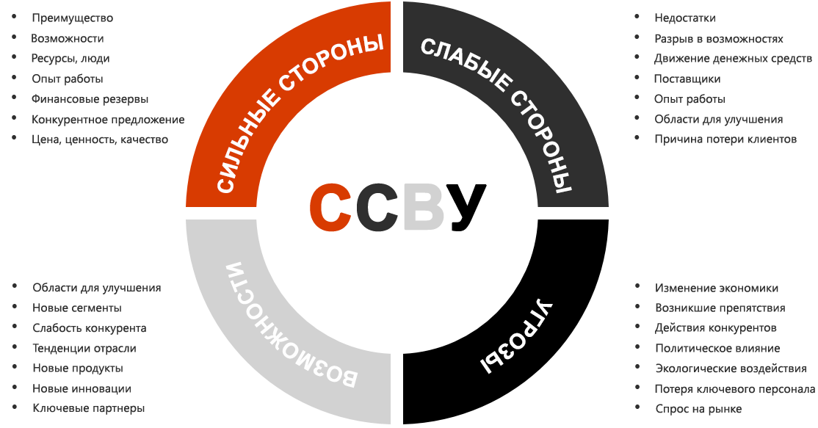

* **Сильные стороны.** Какими сильными сторонами будет обладать ваша компания на момент открытия? Как они изменятся в будущем?
* **Слабые стороны.** Оказавшись на месте конкурента, что бы вы говорили потенциальным клиентам о недостатках продуктов или услуг вашей компании? Каковы самые важные слабые стороны, которые в первую очередь следует исправить?
* **Возможности.** Как может развиваться ваша компания по мере улучшения продукции и налаживания новых партнерских отношений? Какие новые сегменты вы можете занять в будущем?
* **Угрозы.** Какие внешние факторы могут оказывать влияние на развитие компании или движение денежных средств? Какие из этих угроз можно контролировать? Какие из них вне вашего контроля?